Construction d’un indicateur d’accessibilité potentielle localisée (APL) au niveau infra-communal (IRIS)

Introduction

L’indicateur, appelé « accessibilité potentielle localisée » (APL), répond aux principales critiques faites aux indicateurs usuels d’accessibilité aux soins tout en restant relativement aisé à calculer dans la mesure où il mobilise des données facilement disponibles.

Les îlots regroupés pour l’information statistique (IRIS) constituent un découpage infra-communal de la France, initié par l’Institut national de la statistique et des études économiques (Insee). Définis par l’Insee en coopération avec les mairies, les IRIS sont utilisés depuis 1999.

Chaque IRIS correspond à un « micro-quartier », composé d’un ensemble d’îlots contigus et homogènes, regroupant 2 000 habitants ou plus.

Chaque IRIS constitue un secteur communal de base, géographiquement et démographiquement homogène, clairement et durablement défini par l’Insee. C’est à ce niveau, dit « maillon élémentaire », que s’effectuent la collecte et l’exploitation de données statistiques et démographiques.

La France compte 50 800 IRIS, dont 700 dans les DOM répartis comme suit :
- 16 100 IRIS, dont 650 dans les DOM, issus du découpage des communes de plus de 10 000 habitants, et la plupart des communes de 5 000 à 10 000 habitants,
- 34 800 IRIS, constitués par les communes non-découpées.

Les IRIS se déclinent en trois types de zones :
- IRIS d'habitat : IRIS dont la population se situe entre 1 800 et 5 000 habitants ; ils sont homogènes quant au type d'habitat ;
- IRIS d'activité : IRIS regroupant plus de 1 000 salariés et comptent deux fois plus d'emplois salariés que de population résidente ;
- IRIS divers : IRIS de superficie importante à usage particulier (bois, parcs, zones portuaires...).
Plus de 90 % des IRIS sont des IRIS d’habitat, et environ 5 % des IRIS d’activité.

Le calcul de l’APL repose sur la construction de « secteurs flottants », plutôt que sur des zonages préétablis. À chaque IRIS est associé un secteur flottant, défini comme une zone limitée par une courbe centrée sur le centre géographique de l’IRIS. On considère ainsi que les habitants peuvent accéder à l’ensemble des professionnels de santé situés à une distance inférieure à une valeur de référence (zone de recours). Réciproquement, chaque médecin répond potentiellement à la demande de l’ensemble des habitants situés à une distance inférieure à cette même valeur (zone de patientèle). Intègreateur d’accessibilité potentielle localisée se construit donc en deux temps et intègre un effet de « concurrence » potentiel entre communes et IRIS : l’offre de soins d’un professionnel de santé peut être partagée entre différentes communes et IRIS.

Répartitions des APL par IRIS pour les généralistes en 2025.

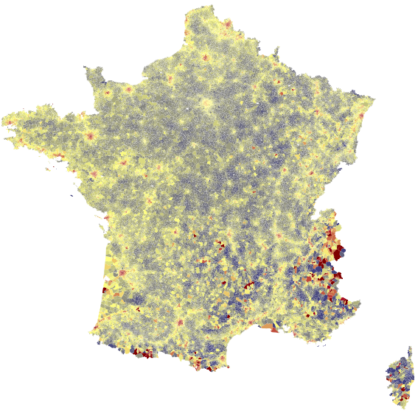

Données mobilisées

Les données utilisées proviennent de différentes sources.

ANS - Les professionnels de santé

Les données de l’ANS (Agence du Numérique en Santé) décrivent les professionnels de santé (PS) sur la période 2020–2026.
Pour chacun des professionnels de santé nous avons les données suivantes :
- L'identifiant RPPS
- La civilité ;
- Les nom et prénom d'exercice ;
- La catégorie professionnelle (civil, agent public, étudiant) ;
- La profession ;
- Le mode d'exercice (libéral, salarié, bénévole) ;
- Les qualifications (diplômes, autorisations d'exercice, savoir-faire) ;
- Les coordonnées des structures d'exercice ;
- La fonction et le genre d’activité.
URL : https://www.data.gouv.fr/datasets/annuaire-sante-extractions-des-donnees-en-libre-acces-des-professionnels-intervenant-dans-le-systeme-de-sante-rpps
Fréquence de mise à jour : journalière.

Data.gouv.fr - Base établissement

Liste des établissements du domaine sanitaire et social, avec leurs identifiants FINESS, leur adresse et leurs coordonnées GPS.
URL : https://www.data.gouv.fr/datasets/finess-extraction-du-fichier-des-etablissements
Fréquence de mise à jour : mensuelle.

Data.gouv.fr – BAN

La Base Adresse Nationale regroupe toutes les adresses de France, avec leurs coordonnées GPS et le code INSEE de la commune.
URL : https://adresse.data.gouv.fr/
Fréquence de mise à jour : journalière.

2.4. OpenStreetMap – Nominatim

Nominatim d’OpenStreetMap permet de géocoder des adresses et de récupérer des coordonnées GPS à partir de données cartographiques.
URL : https://nominatim.openstreetmap.org/
Fréquence de mise à jour : journalière.

2.5. Google Maps

Fournit des données routières (routes et voies d’accès) ainsi que des estimations de durées de trajet.
URL : https://www.google.com/maps
Fréquence de mise à jour : journalière.

GraphHopper

Fournit toutes les données vectorielles sur les routes et voies d’accès du monde entier, ainsi que les durées de trajet. Planificateur de trajet. Concurrent libre de Google Maps.
URL : https://www.graphhopper.com/
Fréquence de mise à jour : journalière.

INSEE & IGN - Contours IRIS

Coédition INSEE et IGN, Contours... IRIS® est un fond numérisé des îlots Iris définis par l'INSEE pour les besoins des recensements sur l'ensemble des communes de plus de 10 000 habitants et la plupart des communes de 5 000 à 10 000 habitants.
Contours...IRIS® permet de cartographier les contours des Iris et de les intégrer dans un SIG. Ce produit permet de faire le lien entre les données cartographiques et les données statistiques de l’INSEE.
URL : https://cartes.gouv.fr/rechercher-une-donnee/dataset/IGNF_CONTOURS-IRIS
Fréquence de mise à jour : annuelle, données de 2025.

AMELI - Effectif de professionnels de santé

Effectif de professionnels de santé libéraux par secteur conventionnel et par département
URL : https://www.assurance-maladie.ameli.fr/etudes-et-donnees/secteur-professionnels-sante-liberaux-departement
Fréquence de mise à jour : annuelle, données de 2024.

AMELI - Open DAMIR

Base complète sur les dépenses d'assurance maladie. La base de données présente les remboursements de soins effectués par l'ensemble des régimes d'assurance maladie.
URL : https://www.assurance-maladie.ameli.fr/etudes-et-donnees/open-damir-depenses-sante-interregimes
Fréquence de mise à jour : annuelle, données de 2025.

INSEE - Filosofi

Revenus, pauvreté et niveau de vie. Données fournies par l’INSEE. La base de données contient des indicateurs détaillés sur les revenus déclarés (avant redistribution), sur les revenus disponibles (après redistribution) et les niveaux de vie par IRIS.
URL : https://www.insee.fr/fr/statistiques/8229323
Fréquence de mise à jour : rare, données de 2021.

INSEE – Structure de la population

Fournit des résultats sur l'évolution et la structure par âge et par sexe de la population ; les indicateurs démographiques essentiels, les informations sur la structure de la population par catégorie socioprofessionnelle par IRIS.
URL : https://www.insee.fr/fr/statistiques/6456153
Fréquence de mise à jour : rare, données de 2019.

INSEE – COG

Code officiel géographique (COG). L’Insee met à disposition des fichiers relatifs aux communes, cantons, arrondissements, collectivités territoriales, départements, régions, ainsi qu’aux pays et territoires étrangers. Cette base permet notamment de suivre les changements et fusions de codes Insee des communes.
URL : https://www.insee.fr/fr/information/2560452
Fréquence de mise à jour : annuelle, données de 2026.

OpenDataSoft – IRIS

Liste de l’ensemble des IRIS, ainsi que leurs coordonnées géographiques.
URL : https://public.opendatasoft.com/explore/assets/georef-france-iris/
Fréquence de mise à jour : annuelle, données de 2025.

2.14. La Poste – CEDEX

Base de correspondance des codes CEDEX en France, permettant de retrouver l’adresse associée à un CEDEX.
URL : https://public.opendatasoft.com/explore/assets/correspondance-code-cedex-code-insee/
Fréquence de mise à jour : rare, données de 2018.

Méthodologie

3.1. Traitement des professionnels de santé

Notre source de données principale est la base ANS.

ANS

Nous récupérons tous les professionnels de santé (PS) depuis les fichiers de l’ANS. Les PS sont identifiés de manière unique par leur RPPS. La profession des PS est déterminée par le code profession et affinée par leurs diplômes. Leur adresse, ainsi que leur mode d’exercice, sont également récupérées.

Ameli

La base de données des PS de l’ANS est confrontée à la base de données AMELI, par spécialité, afin de vérifier la pertinence des données.
AMELI ne recense que les professions libérales.
ANS est donc filtré par mode d’exercice libéral (code_mode_exercice == ‘L’) pour le test de cohérence.
Seuls les PS de l’ANS avec une adresse renseignée sont récupérés.
La médiane des différences entre ANS et AMELI est d’environ 1%.
Les spécialités dont l’écart est supérieur à 2.5% ne sont pas retenues.

Spécialités de médecine retenues :
- Psychiatre
- Anesthésiste
- Dermatologue
- Gastro-entérologue
- Gynécologue
- Ophtalmologue
- Pédiatre
- Radiologue
- Généraliste
- Cardiologue
- Chirurgien
- Endocrinologue
- Neurologue
- Oto-rhino-laryngologiste
- Pneumologue
- Rhumatologue

Spécialités hors médecine retenues :
- Infirmier
- Sage-femme
- Masseur-Kinésithérapeute
- Pédicure-podologue
- Orthophoniste
- Chirurgien-dentaire

Traitement des coordonnées GPS des PS

Pour récupérer les coordonnées GPS des PS, nous mobilisons quatre méthodes :
- Les établissements
- BAN
- Nominatim
- Google Maps

À la suite de cette étape, tous les PS avec une adresse sont associés à une coordonnée GPS.

Si l’adresse des PS est liée à un établissement de santé, nous récupérons alors les coordonnées GPS de la base Etablissement.

Nous mettons en correspondance l’adresse des PS avec la Base Adresse Nationale (BAN). Si l’adresse est normalisée, la correspondance est directe. Dans le cas contraire, nous utilisons un modèle de rapprochement par motifs (pattern matching) afin d’identifier l’adresse BAN la plus proche. Les coordonnées GPS sont ensuite récupérées.
Nous mobilisons également une base de correspondance des CEDEX afin de retrouver l’adresse associée à un code CEDEX.

Pour ce rapprochement, nous utilisons l’algorithme Gestalt ainsi qu’un modèle de machine learning développé en interne, permettant d’identifier les adresses les plus similaires dans environ 90 % des cas.

En cas d’échec des méthodes précédentes, la base Nominatim d’OpenStreetMap est requêté avec l’adresse afin de récupérer les coordonnées GPS.

Les rares échecs résiduels sont traités manuellement à l’aide de Google Maps.

GeoIris

Nous avons développé le programme GeoIris, qui permet, à partir des données « INSEE & IGN – Contours IRIS » et d’une coordonnée GPS, d’identifier l’IRIS correspondant au PS. La marge d’erreur est de 10 mètres. GeoIris repose sur des calculs polygonaux implémentés avec GeoPandas (GeoDataFrame) : https://geopandas.org/en/stable/docs/reference/api/geopandas.GeoSeries.within.html
Grâce à cet outil, tous les PS avec une adresse sont associés à un IRIS.

Les données de cet outil ont été validées et complétées par la base OpenDataSoft – IRIS.

La base de données COG permet de suivre, dans le temps, les évolutions des IRIS et des codes INSEE des communes, à la suite des fusions, modifications et séparations des communes.

La méthode du Two-step floating catchment area (2SFCA)

La méthode du 2SFCA a été initialement proposée par Radke et Mu (2000) puis développée par Luo et Wang (2003a et b, 2005). Les auteurs ont démontré qu’il s’agissait d’un cas particulier de modèle gravitaire.
Elle a été adaptée au niveau infra-communal.
Le 2SFCA se lit comme une densité de professionnels par commune et tient compte de l’offre de professionnels et de la demande des patients des IRIS voisins. En ce sens, il ne souffre pas des principales critiques qui peuvent être faites aux indicateurs de densité et de distance. Le fait que la valeur de l’indicateur puisse être lue comme une densité de professionnels le rend facilement utilisable par les acteurs.
La méthode du 2SFCA repose sur la construction de « secteurs flottants », et non de zonages préétablis, pour calculer des densités de professionnels. À chaque IRIS est associé un secteur flottant, qui se définit comme une courbe isochrone centrée sur l’IRIS étudié.

Étape 1 : depuis chaque point d'offre (l’offre de soins), on délimite une zone de chalandise et on calcule un ratio offre/demande, combien de patients potentiels pour chaque unité de soins disponible.

Étape 2 : depuis chaque patient, on délimite sa propre zone d'accessibilité et on additionne tous les ratios des points d'offre accessibles. C'est ce total qui donne son score d'accessibilité.

Les courbes isochrones seront définies par un temps de trajet et non par une distance.

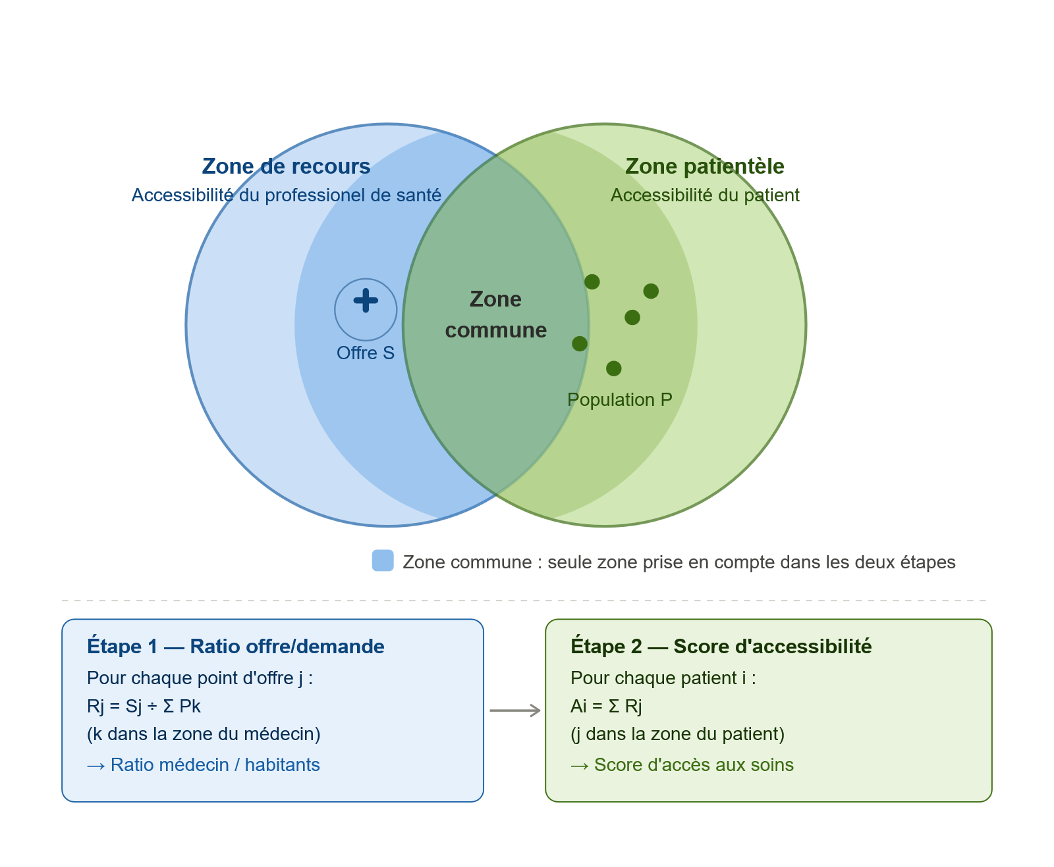

Calcul des distances et durées de trajet inter-IRIS

IRIS

Récupération de tous les IRIS de France par la base OpenDatasoft – IRIS.
Les coordonnées GPS sont calculées sur le centroïde de l’IRIS.
48569 IRIS sont traités.

3.5.2. Calcul des distances à vol d’oiseau

Afin d’éviter de calculer des durées de trajet entre des IRIS trop éloignés, la distance à vol d’oiseau entre tous les IRIS est calculée, soit 2,4 milliards de distances. Seules les distances inférieures à 200 km sont sélectionnées, soit 400 millions de couples d’IRIS.

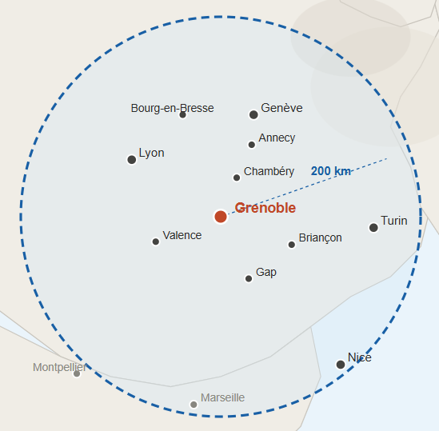

Calcul des durées de trajet et des distances réelles

Pour les 400 millions de couples d’IRIS sélectionnés, les durées réelles de trajet en heures creuses (HC) et en heures pleines (HP), ainsi que la distance routière (km), sont calculées.

Environ 17 millions de durées ont été calculées avec Google Maps (2024).
Environ 788 millions de durées ont été calculées avec GraphHopper (2025).

Les durées entre IRIS sont calculées en voiture, par la route, dans un sens puis dans l’autre. En effet, la montée de l’Alpe d’Huez ne prend pas le même temps que la descente.
Nous obtenons ainsi la matrice des durées et des distances entre IRIS distants de moins de 200 km.

Pour les îles, un trajet en ferry est pris en compte lorsqu’il est disponible.
Pour les îles non accessibles en ferry, ou pour certains espaces sans accès routier (par exemple des parcs nationaux), un trajet en bateau ou à pied (3 km/h) est pris en compte.

Ainsi pour une durée donnée d, une courbe isochrone basée sur le temps de trajet peut être définie à partir d’une coordonnée géographique comme le centre d’un IRIS.

Courbe isochrone pour d= 60 minutes depuis le centre de Grenoble en heure creuse.

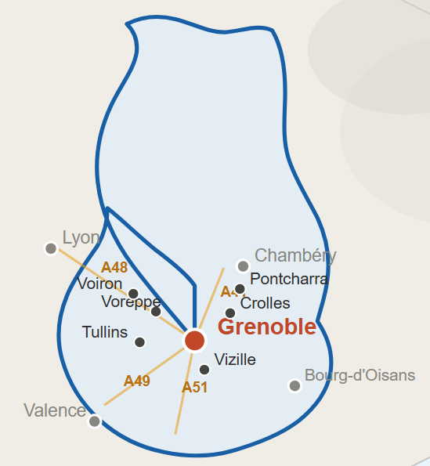

Environ 150 000 courbes isochrones ont été calculées à partir de tous les centres des IRIS de France, pour les durées d = 30, 45 ou 60 minutes.

Les variables utilisées pour le calcul de l’APL

Les cabinets

Les PS travaillent dans des cabinets. Certains PS peuvent travailler dans plusieurs cabinets et les cabinets peuvent avoir plusieurs médecins.
À partir des données de l’ANS, des cabinets sont associés à chaque PS, puis rattachés à un IRIS à l’aide de l’outil GeoIris.

L’offre de soins

L’offre de soins d’un IRIS correspond au nombre de PS effectivement disponibles dans cet IRIS.
Pour chaque cabinet, le nombre de PS réellement disponibles est calculé, puis la somme par cabinet est effectuée afin de connaître l’offre de soins.
Les PS redondants, identifiés de manière unique par leur numéro RPPS, sont éliminés.

Nijs: nombre de cabinet du PSjs pour l’IRIS i et la spécialité s
NBis : l’offre de soins de l’IRIS i
NB[i,s] = np.sum(1/N[i,j,s])
$$NBis=\sum_{j}{\frac{1}{Nijs}}$$

Exemple

Pour une spécialité s donnée.
Le Dr Dupont travaille dans 2 cabinets de l’IRIS i : A & B.
Le Dr Martin travaille dans 3 cabinets de l’IRIS i : A & B et 1 cabinet de l’IRIS j : D.
Les Drs Vincent et Doe travaillent dans un seul cabinet.
Tous les docteurs des IRIS i et j sont représentés.

PS / Cabinet | Dupont | Martin | Vincent | Doe | Offre soins
A - IRIS i | X | X |  | X | 1.83
B - IRIS i |  |  | X |  | 1.00
C - IRIS i | X | X |  |  | 0.83
D - IRIS j |  | X |  |  | 0.33
N | 2 | 3 | 1 | 1
Poids 1/N | 0.50 | 0.33 | 1.00 | 1.00

L’offre de soins de l’IRIS i est NBi = 1.83 + 1 + 0.83 = 3.67
L’offre de soins de l’IRIS j est NBj = 0.33

La valeur N est calculée pour tous les modes d’exercice du PS.
Pour l’offre de soins, seuls sont retenus les PS exerçant en libéral et les PS salariés dans des structures de santé de type maison de santé. Sont exclus, notamment, les salariés d’hôpitaux, de maisons de retraite, de laboratoires, etc.
L’APL est donc calculé à partir des PS libéraux et des PS salariés des structures de santé de type maison de santé.
Un APL « dégradé », calculé uniquement à partir des PS libéraux, est également produit.

Par exemple, si le Dr Dupont exerce comme salarié en maison de retraite et comme libéral en cabinet, alors N = 2, mais l’offre de soins retenue est de 0,5.

Demande de soins

La base « INSEE – Structure de la population » est utilisée pour connaître le nombre d’habitants par IRIS, ventilé par sexe et par classe d’âge.

Afin de tenir compte du fait que les taux de recours sont différenciés par âge, chaque habitant est pondéré par le rapport entre le taux de recours moyen de sa tranche d’âge et le taux de recours moyen de l’ensemble de la population française pour la spécialité donnée. Les taux de recours par classe d’âge sont obtenus grâce aux données DAMIR.

POPi : Population de l’IRIS i
POPAjustee[i,s] : Population ajustée de l’IRISi pour la spécialité s
TRjs : Taux de recours moyen pour la tranche d’âge j et la spécialité s
PRijs : Proportion de la tranche d’âge j pour l’IRIS i et la spécialité s

P[i,s] = POP[i] * PR[i,j,s] / TR[j,s]

$$Pis=POPi\frac{PRijs}{TRjs}$$

La granularité des données DAMIR et INSEE n’est pas la même. DAMIR classe les populations par tranches de 10 ans, sauf pour les 0-20 ans et les plus de 80 ans, tandis que l’INSEE les classe plus finement : 0-2 ans, 3-5, 6-10, 11-17, 18-24, 25-39, 40-54, 55-65, 65-78 et 80+. Une interpolation linéaire a donc été calculée pour effectuer la correspondance entre INSEE et DAMIR.

Cas particulier des moins de 20 ans : DAMIR n’a qu’une classe d’âge pour les moins de 20 ans alors que l’INSEE est plus fin avec 5 classes d’âge. La répartition a été faite linéairement comme suit :
- 3/20e des données de la classe d’âge 0-20 ans (DAMIR) ont été affectées à la classe d’âge 0-2 ans (INSEE), sauf pour les pédiatres et les généralistes : 6/20e
- 3/20e affectées à la classe d’âge 3-5
- 5/20e affectées à la classe d’âge 6-10, sauf pour les pédiatres et les généralistes : 4/20e
- 7/20e affectées à la classe d’âge 11-17, sauf pour les pédiatres et les généralistes : 5/20e
- 2/20e affectées à la classe d’âge 18-24, sauf pour les pédiatres et les généralistes : 1/20e

Cas particulier des gynécologues : seule la population des femmes est prise en compte.
Cas particulier des sages-femmes : seule la population des femmes de moins de 50 ans est prise en compte.
Cas particulier des pédiatres : seule la population de moins de 10 ans est prise en compte.
Cas particulier des gériatres : seule la population de plus de 60 ans est prise en compte.

Seuils de distances et pondérations

Si un PS est situé à une durée trop importante, il ne doit pas être pris en compte dans le calcul de l’APL.
Le seuil de durée représente la durée maximale de trajet, il est noté d0.

De même plus un PS est loin, plus la pondération de la distance doit diminuer.
Le choix de la pondération w(dij) qui pondère la distance entre les IRIS i et j influence fortement la valeur de l’indicateur d’accessibilité potentielle localisée. Les résultats présentés dans cette étude utilisent une pondération s’appuyant sur une fonction exponentielle continue :

w(d[i,j]) = np.exp(a * d[i,j]) if d < d0 else 0 où fa est la fonction d’accessibilité, a une constante négative et d une durée de trajet.

$${w\left(dij\right)=dij>d0 →0; dij ≤d0 → e }^{a.d}$$

Les calculs ont été réalisés pour des durées de trajet d0 ∈ [30, 45, 60] minutes et a ∈ [-0.12, -0.1, -0.08, -0.06, -0.04].

Exemples w(d) pour d0 = 30 minutes
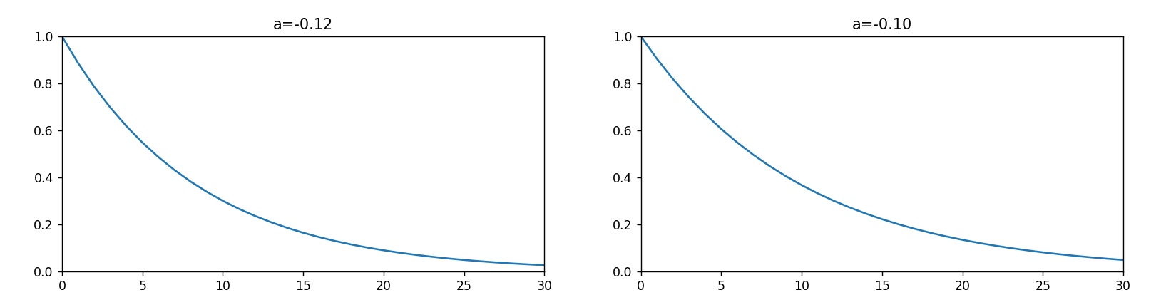

Exemples w(d) pour d0 = 45 minutes
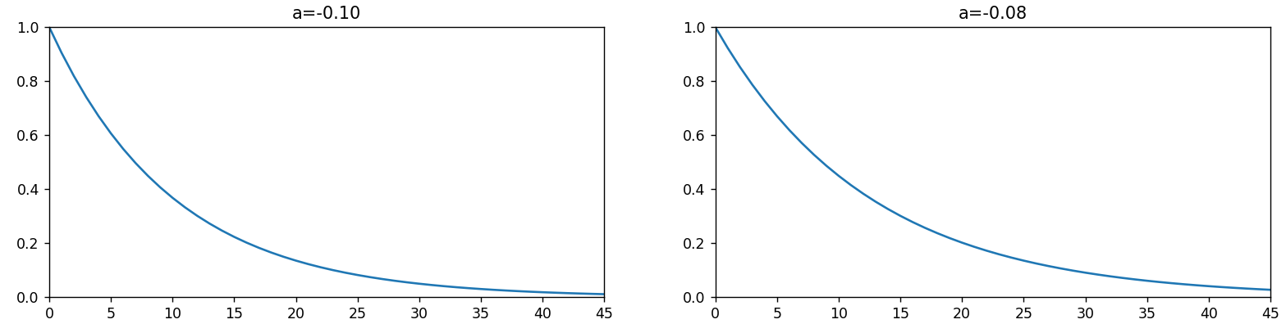

Exemples w(d) pour d0 = 60 minutes
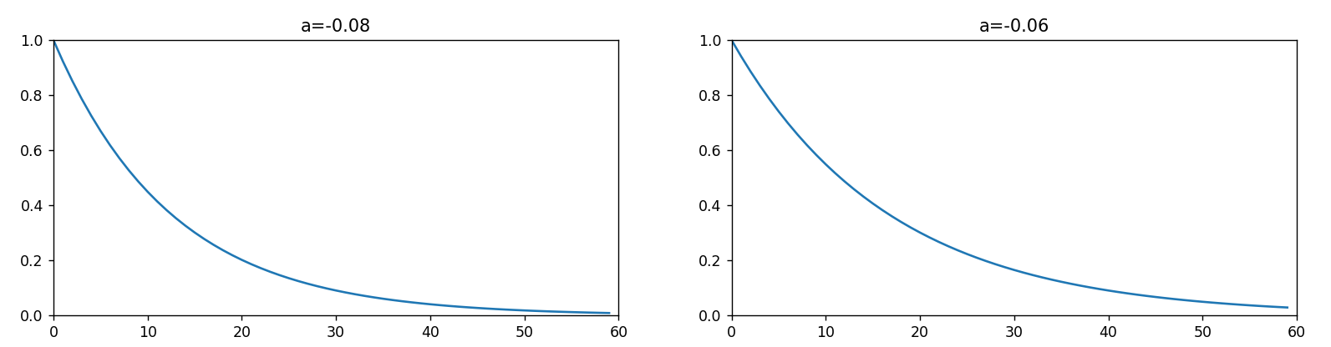

Les valeurs par défaut recommandées sont d0 = 30 minutes et a = -0.12.

Densité de patientèle

On définit une zone de patientèle autour des PS implantés dans un même IRIS. On détermine ainsi pour chaque IRIS j d’implantation de PS, l’ensemble des IRIS i accessibles avec un déplacement dont la durée de trajet est inférieure à un seuil de référence d0. On calcule ainsi un ratio Rjs qui rapporte l’offre de PS en j à la population située dans une aire d’attraction de rayon d0 centrée sur l’IRIS j (zone de patientèle) pour la spécialité s.

Ceci représente la 1ère partie du calcul 2SFCA.

R[j,s] = NB[j,s] / (np.sum(P[i,s][D[i,j] <= d0] * w(D[i,j])

$$Rjs= \frac{NBjs}{w\left(Dij\right).\sum_{Dij≤d0}{Pis}}$$

NBjs mesure l’offre de soins dans l’IRIS j et la spécialité s.
Pis mesure la population pondérée pour l’IRIS i et la spécialité s.
Dij mesure la distance entre les IRIS i et j.
w(Dij) est la pondération relative à la distance.

Zone de recours & APL

Dans un second temps, on définit pour chaque commune i de population l’ensemble des IRIS j de PS accessibles sous une durée d0 (zone de recours) pour une spécialité s.
Puis on somme pour chaque IRIS i de population les ratios précédemment calculés pour les PS de spécialité s disponibles sous d0. Le résultat ainsi obtenu représente l’accessibilité APLi de la population située en i à l’offre de soins.

Ceci représente la 2ème partie du calcul 2SFCA.

APL[i,s] = np.sum(Rjs[Dij <= D0])

$$APLis= \sum_{Dij≤D0}{Rjs}$$

GeoDataViz

Les calculs d’APL sont ensuite intégrés dans une représentation géographique avec les données INSEE & IGN - Contours IRIS.

Les différentes statistiques sont calculées afin d’établir une température de couleur. Par défaut l’échelle de couleur est centrée sur la moyenne pondérée par la population des IRIS sur la France entière.

Répartition des APL pour les généralistes sur la commune de Nice en 2025, pour D0 = 30 minutes et a = -0.12, en heure creuse.

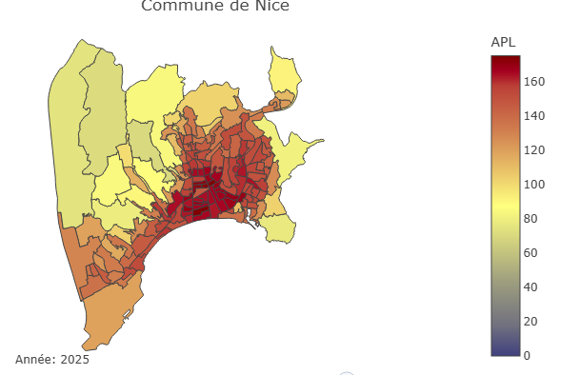

Il est possible d’adapter l’échelle des couleurs à la moyenne pondérée locale.

Répartition des APL pour les généralistes sur la commune de Nice en 2025, pour D0 = 30 minutes et a = -0.12, en heure creuse, avec une échelle de couleurs centrée sur la moyenne pondérée locale de Nice.

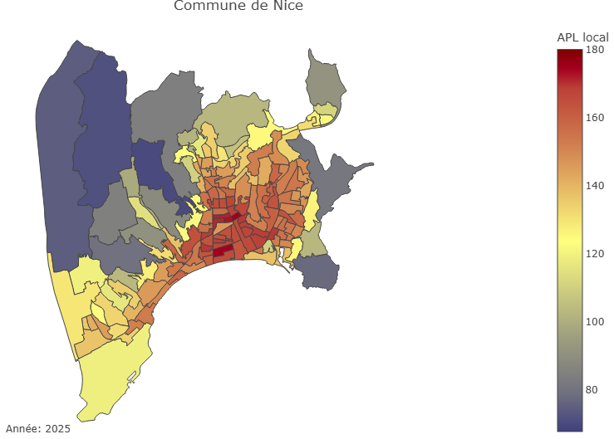

Les données de la base Filosofi sont ensuite intégrées.

Détail d’un IRIS pour les généralistes sur la commune de Nice en 2025, pour D0 = 30 minutes et a = -0.12, complété par les données Filosofi.

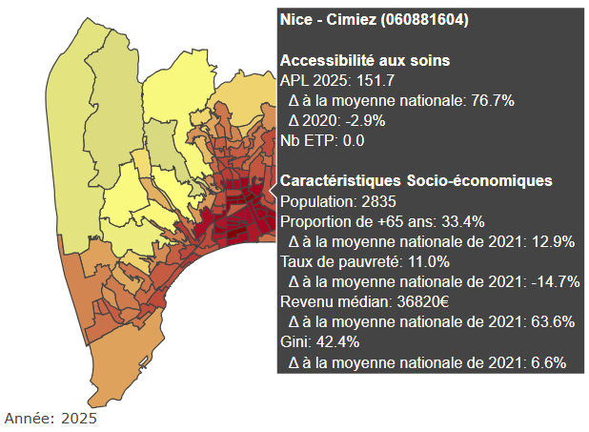

Plusieurs paramètres peuvent être ajustés.

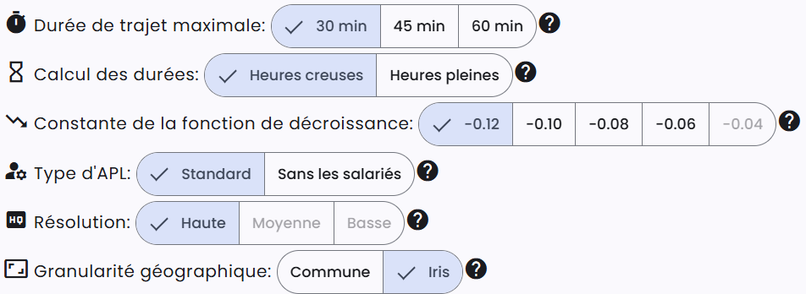

Plusieurs paramètres sont disponibles :
- Durée de trajet maximale : les calculs d’APL ont été réalisés pour D0 = 30, 45 ou 60 minutes.
- Calcul des durées : les durées de déplacement ont été calculées en heures creuses et en heures pleines.
- Constante de la fonction de décroissance : il s’agit de la constante a de la fonction exp(a * x), les valeurs -0.12, -0.10, -0.08, -0.06 et -0.04 ont été testées.
- Type d’APL : l’APL standard tient compte des PS en profession libérale et des PS salariés des établissements de type maison de santé. Il est possible d’exclure les salariés du calcul.
- Résolution : paramètre du module de visualisation permettant d’accélérer le traitement.
- Granularité géographique : les APL sont calculés à l’échelle des IRIS, mais peuvent être visualisés à l’échelle communale. Une moyenne pondérée par la population ajustée est alors calculée.
- Normalisation locale : il est possible de modifier l’échelle des couleurs pour la centrer sur la moyenne pondérée locale et non la moyenne pondérée française.

Il est possible de consulter les APL selon différents niveaux administratifs :
- Commune (Nom et code INSEE)
- Communauté de communes
- Arrondissement de département
- Département
- Région
- France

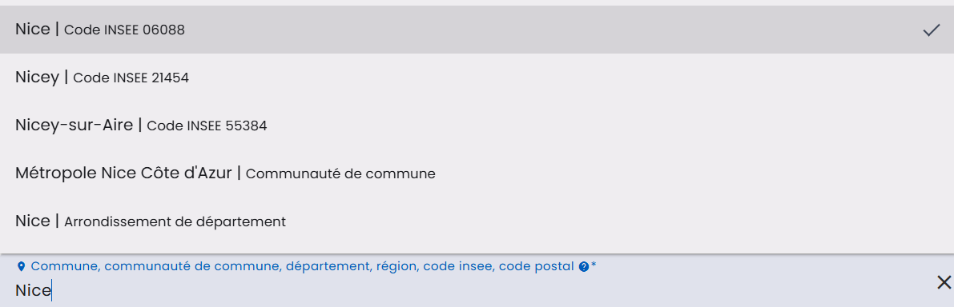

Choix des spécialités

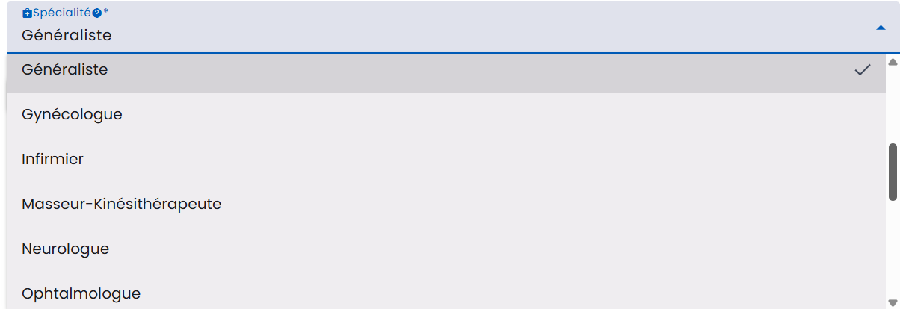

Programmation

Les calculs sont effectués en Python, avec les bibliothèques Pandas, GeoPandas, NumPy et scikit-learn.
Les données et les résultats sont stockés dans une base de données PostgreSQL.
Le module de visualisation (DataViz) est développé en ECMAScript, avec les frameworks Angular, Angular Material et Plotly.js.

Il est possible d’exporter les données au format CSV ou GEOJSON.

